
ДУМА
УССУРИЙСКОГО ГОРОДСКОГО ОКРУГА

РЕШЕНИЕ

26.05.2020 г. Уссурийск № 221- НПА

О внесении изменений в решение Думы муниципального
образования г. Уссурийск и Уссурийский район от 30 ноября 2004 года
№ 104 "О Правилах землепользования и застройки
Уссурийского городского округа"

В соответствии со статьями 31, 32, 33 Градостроительного кодекса Российской Федерации, Федеральными законами от 6 октября 2003 года № 131-ФЗ "Об общих принципах организации местного самоуправления
в Российской Федерации", от 1 мая 2016 года № 119 – ФЗ "Об особенностях предоставления гражданам земельных участков, находящихся в государственной или муниципальной собственности и расположенных на территориях субъектов Российской Федерации, входящих в состав Дальневосточного федерального округа, и о внесении изменений в отдельные законодательные акты Российской Федерации", Уставом Уссурийского городского округа, с учетом протокола проведения публичных слушаний от 8 апреля 2020 года по проекту решения Думы Уссурийского городского округа "О внесении изменений в решение Думы муниципального образования г. Уссурийск и Уссурийский район от 30 ноября 2004 года № 104 "О Правилах землепользования и застройки Уссурийского городского округа", с учетом заключения о результатах публичных слушаний от 8 апреля 2020 года по проекту решения Думы Уссурийского городского округа "О внесении изменений в решение Думы муниципального образования г. Уссурийск и Уссурийский район от 30 ноября 2004 года № 104 "О Правилах землепользования и застройки Уссурийского городского округа", на основании предложения Лигай Т.Г. об изменении границы территориальной зоны, на основании предложения Шепляковой С.В. об изменении границы территориальной зоны, на основании предложения Алексеева Е.Э., Зайцева С.Л. об изменении границы территориальной зоны, на основании предложения Щербаковой Е.В. об изменении границы территориальной зоны, на основании предложения Ем Т.Н. об изменении границы территориальной зоны, на основании предложения Ковалевой Г.С. об изменении границы территориальной зоны, Дума Уссурийского городского округа
РЕШИЛА:

1. Внести в решение Думы муниципального образования г. Уссурийск и Уссурийский район от 30 ноября 2004 года № 104 "О Правилах землепользования и застройки Уссурийского городского округа" (далее – решение) следующие изменения:
в Приложении № 1 к решению:
в разделе II "Карта градостроительного зонирования" Правил землепользования и застройки Уссурийского городского округа:
1) часть карты градостроительного зонирования применительно к территории города Уссурийск, в границах элемента планировочной структуры улицы Крестьянская, переулка Плантационный, улицы Пушкина, улицы Первомайская, изложить в следующей редакции:
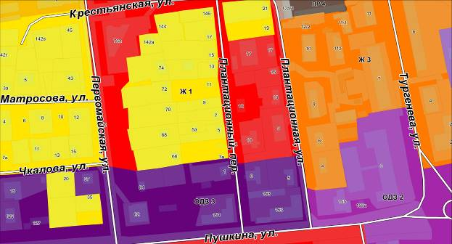

2) часть карты градостроительного зонирования применительно к территории города Уссурийск, в границах элемента планировочной структуры улицы Раковская, улицы Чемеркина, улицы Полушкина, изложить в следующей редакции:
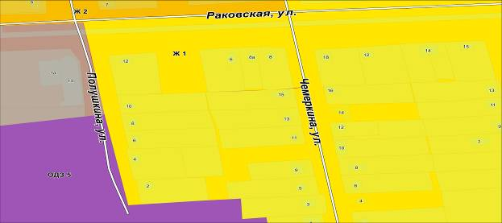
3) часть карты градостроительного зонирования применительно к территории города Уссурийск, в границах элемента планировочной структуры улицы Пролетарская, улицы Кузнечная, улицы Крестьянская, улицы Волочаевская, изложить в следующей редакции:
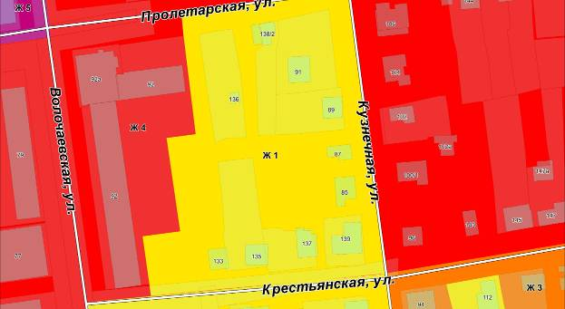

4) часть карты градостроительного зонирования применительно к территории города Уссурийск, в границах элемента планировочной структуры улицы Комсомольская, улицы Кузнечная, улицы Пролетарская, улицы Волочаевская, изложить в следующей редакции:
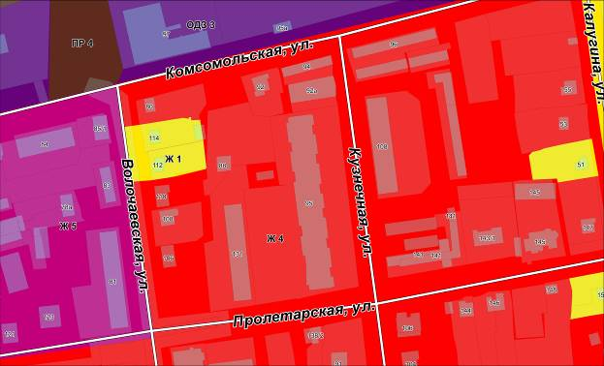

5) часть карты градостроительного зонирования применительно к территории села Воздвиженка в районе улицы Заречная изложить в следующей редакции:

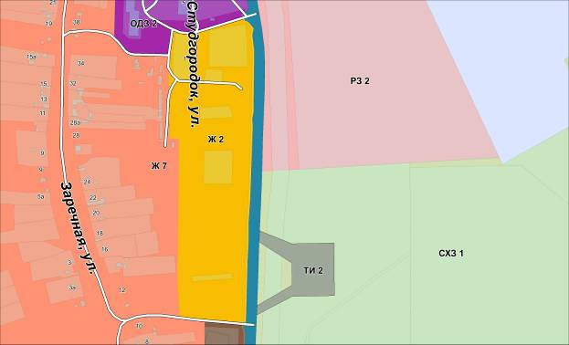

2. Опубликовать настоящее решение в источнике для официального опубликования.
3. Настоящее решение вступает в силу со дня его официального опубликования.

Председатель Думы  Уссурийского городского округа  _______________________ А.Н. Черныш |  | Глава  Уссурийского городского округа  __________________ Е.Е. Корж

